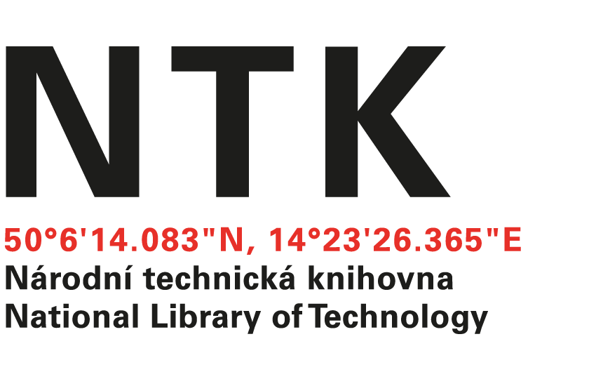

ALTECH Ml. Boleslav, s.r.o.

Plazy 103

293 01 Mladá Boleslav

č.j. NTK/89/2018-62
vyřizuje: N. Popracová, tel. 736 607 826

v Praze 30. 5. 2018

Věc: OBJEDNÁVKA – výměna poškozeného zasklení

Na základě Vaší cenové nabídky ze dne 18. 5. 2018 u Vás objednáváme výměnu poškozeného zasklení fasádního okna (výplň obvodového pláště, sklo ESG Cool-lite SKN 154 10-20 edelstahl, Ar - VSG 4.4.2 pro výšku 2 751) noční studovny, m.č. 1.11.03. v 1.NP budovy Národní technické knihovny, Technická 6, Praha 6.

Termín: do konce roku 2018 – dle kapacitních možností – dodání nového skla z výroby

Cena celkem: 64.914 Kč bez DPH (vč. dopravy a montáže)

Realizaci výměny skla je nutné oznámit min. 3 pracovní dny předem.

Bankovní spojení: ČNB PRAHA,
č.ú. 8032031/0710
IČ: 61387142

S pozdravem

Ing. Vladimír Pavlík
vedoucí oddělení správy a provozu

objednávku přijal:

